B&R sponzoruje úspěšný rakouský tým v ekologické jízdě
Studenti z Technické univerzity Graz představili svůj inovativní vůz Fennek, koncept energeticky úsporného automobilu s mimořádně nízkou spotřebou paliva. Komplexní testování na zkušební stanici valivého tření – vybavené technologií od B&R – umožnilo optimalizovat jízdní odpor a tím i využití energie. Fennek dosáhl na soutěži Shell Eco-marathon 2011 na závodní trati EuroSpeedway v Lausitzu překvapivého výkonu v energeticky úsporné jízdě: 843 km na jednu kilowatthodinu.
V roce 2010 činila přepočtená hodnota dojezdu vozidla Fennek 1773 km na jeden litr benzinu, letos to bylo již 7495 km/litr, což znamená zlepšení účinnosti o více než 300 %. Kromě prvního místa v kategorii elektromobilů s nabíjecími akumulátory zvítězil rakouský tým i v hodnocení emisí CO2.
Aktivní podpora projektů
Společnost B&R jako dlouhodobý partner Technická univerzity Graz podporuje studenty při realizaci nejrůznějších projektů. Kromě poskytování nejmodernějších technologií automatizace pomáhají studentům také odborníci společnosti svými technickými zkušenostmi. „Chceme, aby se mladí inženýři seznámili s našimi technologiemi co možná nejdříve,“ vysvětluje Thomas Dicker, vedoucí projektů ze společnosti B&R. „Když později nastoupí vlastní profesní dráhu, je pravděpodobné, že si při vývoji řešení vybaví své zkušenosti se součástmi od B&R.“

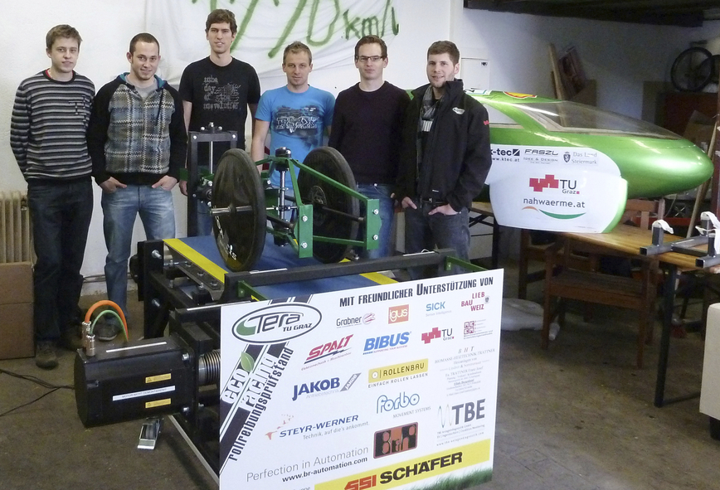
Impozantní výsledek 2500 hodin vývoje, výroby a testování. Nejnovější technologie automatizace od společnosti B&R zajistila podporu pro přesná měření.

O společnosti B&R
Společnost B&R, jako jedna z divizí skupiny ABB, je celosvětovým lídrem v oblasti průmyslové automatizace se sídlem v Rakousku. B&R kombinuje nejmodernější technologie s pokročilým inženýrstvím a poskytuje zákazníkům v téměř každém průmyslovém odvětví kompletní řešení pro automatizaci strojů a výrobních zařízení, řízení pohybu, HMI a integrovanou bezpečnostní techniku. Díky komunikačním standardům pro průmyslový internet věcí, včetně OPC UA, POWERLINK a openSAFETY, a svému vývojovému prostředí Automation Studio B&R neustále stanovuje trendy v automatizaci. Inovativní duch, který udržuje společnost B&R na špici průmyslové automatizace, je poháněn závazkem zjednodušovat procesy a překonávat očekávání zákazníků. Další informace naleznete na adrese www.br-automation.com.
Více informací najdete na www.br-automation.com

